钢铁筑基，航天筑梦：双访企业的硬核感动

姓名：解铮浩
学号：3240105961
专业班级：信工2402

企业一：中国航天科技集团公司第八研究院第804研究所
中国航天科技集团作为我国航天领域的领军企业，在推动国家航天事业发展、提升国家综合实力方面发挥着关键作用。第8研究院第804研究所作为集团旗下的重要科研单位，在各自专业领域成果丰硕。本次调研旨在深入了解804所的发展现状、科研能力、人才队伍建设等情况，为相关领域的发展提供参考借鉴。
在创新能力方面，804 所坚持将增强自主创新能力作为基本发展战略，设立分级研发体系，布局前瞻规划。804 所针对专业发展，构建基础研究、应用研究、技术创新、成果转化及产业化的递进式研发体系；打造高水平四级研发平台体系，推动技术融合创新和产学研合作，并持续加大对科研的投入，为新技术、新产品的研发提供资金支持。例如在一些关键技术领域，如高精度制导技术、先进遥感技术等，投入大量人力、物力开展攻关研究。同时，重视知识产权建设，积极申请专利、软件著作权等，提升单位的核心竞争力。804 所获评国家知识产权示范企业，知识产权建设能力得到显著提升。
在人才队伍建设方面，804所注重人才培养，建立完善的内部培训体系，开展新员工入职培训、岗位技能培训、职业发展培训等。例如针对新入职员工，开展航天文化、规章制度、基础技能等方面的培训，帮助其快速融入工作环境；针对在职员工，根据不同岗位需求，开展专业技术培训，提升其业务能力。实施导师带徒制度，为新员工指定经验丰富的导师，进行一对一指导，帮助新员工成长。在实际科研项目中，导师带领徒弟参与项目研发，传授技术经验与项目管理经验；并与高校、科研机构合作，选派员工参加进修学习、联合培养等。例如与国内知名高校联合开展在职研究生培养项目，提升员工学历层次与专业素养。此外，804所也施行人才激励机制，提供具有竞争力的薪酬待遇，包括基本工资、绩效工资、项目奖金等。例如 804 所不同岗位根据学历、职称、工作经验等设定相应薪酬标准，并根据员工工作业绩发放绩效奖金与项目奖金。建立多维度职业发展通道，员工可根据自身能力与兴趣，选择技术、管理、技能等不同发展路径。例如技术人员可从助理工程师逐步晋升为工程师、高级工程师、研究员等；管理人员可从基层管理岗位晋升至中层、高层管理岗位。设立多种荣誉奖项，对在科研、生产、管理等方面表现突出的员工进行表彰奖励。例如设立 “优秀员工”“科研标兵”“管理之星” 等荣誉称号，激励员工积极进取。
在时代的风口浪尖804所也面临着巨大的挑战：其一、随着航天领域的发展，行业内外对高端航天人才的竞争日益激烈，吸引和留住顶尖人才难度加大。其二、在一些前沿技术领域，如新型材料、人工智能在航天中的应用等，面临技术瓶颈，需要加大研发投入与创新力度。其三、国际航天领域竞争激烈，国外先进航天企业在技术、市场等方面具有一定优势，对我国航天发展形成挑战。
对于这些问题，804所也有相应的应对策略，进一步优化人才政策，提高薪酬待遇与福利水平，提供更好的职业发展机会与科研环境；加强企业文化建设，增强员工的归属感与忠诚度 以此来吸引和保留人才；加大科研投入，整合内部资源，加强与高校、科研机构的合作，开展联合技术攻关；建立技术创新激励机制，鼓励科研人员勇于创新；积极参与国际航天合作项目，学习国外先进技术与经验；提升自身技术实力与产品竞争力，拓展国际市场。
展望未来，804 所将继续秉承 “融合、进取、创新、卓越” 的文化理念，紧紧围绕我国航天事业发展战略目标，不断提升科研能力和创新水平。在航天产品领域，将继续为我国载人航天、深空探测、卫星应用等重大项目提供关键技术支持和优质产品，助力我国航天事业迈向新的高度。在航天技术应用产业方面，将不断拓展业务领域，推动航天技术与国民经济各领域的深度融合，为经济社会发展做出更大贡献。同时，804 所将积极应对各种挑战，加强人才队伍建设，提升管理水平，不断提高自身的核心竞争力，努力打造成为国内一流、国际知名的航天电子研发机构，为实现航天强国梦而不懈奋斗。
企业二：山西晋南钢铁有限公司
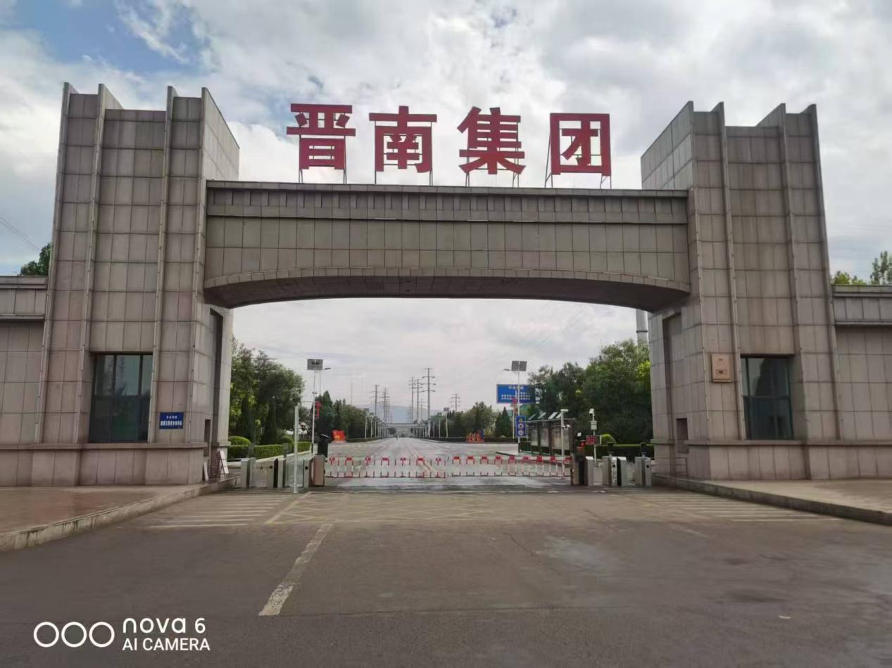
照片1 山西晋南钢铁有限公司大门
在全球倡导绿色发展与我国深入推进供给侧结构性改革的大背景下，钢铁行业面临着转型升级的关键挑战与机遇。山西晋南钢铁有限公司作为区域钢铁产业的重要力量，其发展状况对当地经济、行业格局以及环保态势有着深远影响。本次调研旨在深入了解晋南钢铁的运营模式、技术创新、绿色发展举措以及面临的挑战，为行业发展提供参考，助力钢铁产业高质量转型。
该集团高度重视技术创新，持续加大研发投入。组建了专业的研发团队，与北京科技大学、东北大学等高校和科研机构开展产学研合作，共同攻克技术难题。近年来取得了多项技术成果，获得多项专利和科技奖项，部分技术达到国内领先甚至国际先进水平，采用先进的长流程钢铁生产工艺，在炼铁环节，配备了大型高炉，运用先进的喷煤、富氧鼓风等技术，提高铁水产量和质量，降低能耗；炼钢环节，采用转炉炼钢工艺，配备 LF 精炼炉、VD 真空精炼炉等设备，实现对钢水成分和质量的精准控制；轧钢环节，拥有自动化程度高的轧钢生产线，能够生产高精度、高性能的钢材产品。同时，在焦化、化工生产中也应用了一系列先进技术和设备，如干熄焦技术、焦炉煤气净化与综合利用技术等，提高了生产效率和资源利用率。
技术创新有效提升了产品质量和性能，使企业产品在市场竞争中更具优势，满足了高端市场对钢材品质的严格要求；推动了生产效率的提高，降低了生产成本，如新型生产工艺的应用缩短了生产周期，减少了能源消耗和废品率；助力企业拓展新的业务领域和市场空间，如在新能源领域的技术研发，为企业开辟了新的增长路径；提升了企业的品牌形象和行业影响力，吸引了更多的合作伙伴和优秀人才，为企业可持续发展奠定了坚实基础。
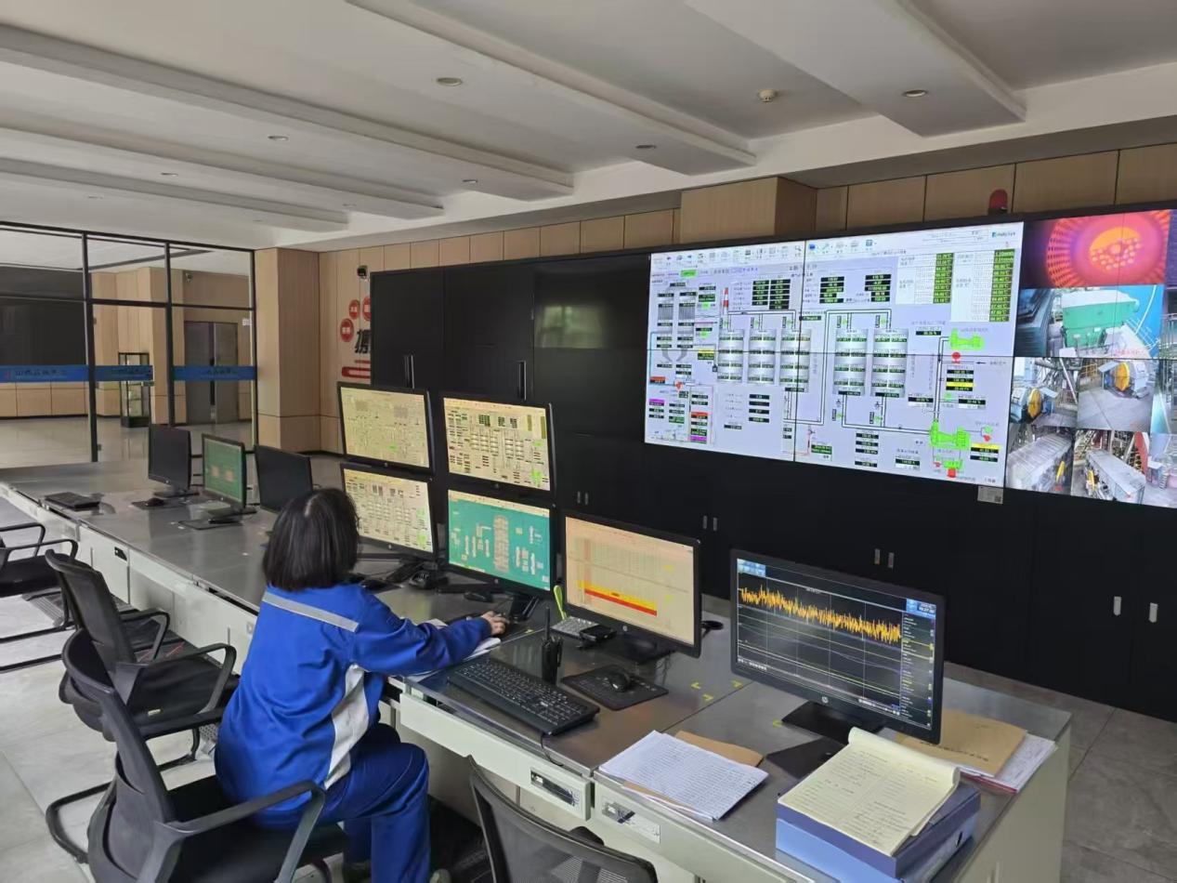
照片2 晋南集团控制室
该集团建设了完善的环保设施，在废气治理方面，安装了高效的脱硫、脱硝、除尘设备，对烧结机、高炉、转炉等生产环节产生的废气进行深度处理，确保达标排放；废水处理上，构建了污水处理系统，实现了生产废水的循环利用，固废处理方面，建设了钢渣处理生产线、粉煤灰综合利用设施等，对钢渣、粉煤灰等固体废弃物进行资源化利用。晋南钢铁的绿色发展成效显著，吨钢碳排放、吨钢综合能耗、吨钢综合电耗在行业内处于领先水平，远低于国内长流程钢铁企业平均水平。2023 年被评为 “国家级绿色工厂”“国家级环保绩效 A 级企业” ，成为行业绿色发展的标杆。其绿色发展模式和实践经验为其他钢铁企业提供了借鉴，推动了整个钢铁行业向绿色低碳方向转型，在行业内起到了示范引领作用，促进了钢铁行业与环境的协调可持续发展。
随着国家 “双碳” 目标的持续推进和基础设施建设的稳步发展，钢铁行业在绿色转型和高端化发展方面蕴含着巨大机遇。晋南钢铁凭借其完善的产业布局、先进的绿色技术和持续的创新能力，有望在未来市场竞争中脱颖而出。在绿色钢铁领域，其全闭环低碳产业链模式将更具优势，随着氢能冶炼技术的不断成熟和新能源应用的拓展，企业的碳排放将进一步降低，产品的绿色竞争力将不断提升；在产品结构优化方面，持续开发高附加值的绿色型钢和特种钢材，满足建筑、机械、能源等行业对高端钢材的需求，市场空间将不断扩大。预计未来几年，晋南钢铁的营业收入和利润将保持稳定增长态势，成为行业绿色低碳发展的领军企业。

